**江苏省仪征中学2023-2024学年度第二学期高二地理学科导学案**

**南方地区3**

研制人：李凡 审核人：王维中

班级：__________ 姓名：__________ 学号：________ 授课日期： 2月21日

**【学习目标】**

1. 了解南方地区的地理位置和范围。

2．理解气候、地形特征与农业生产、灾害防治的关系。

3．识记重要轻工业和有色金属工业的分布及主要城市。

**【导读——读教材，夯基础】**

阅读区域地理

**【导学——培素养，引价值】**

**三、南方地区的环境问题及其治理**

|  |  |  |  |
| --- | --- | --- | --- |
| 地区 | 问题 | 产生原因 | 治理措施 |
| 南方低山丘陵 | 水土流失 |  |  |
| 云贵高原 | 石漠化 | 石灰岩分布广泛，土层薄；  位于亚热带季风气候区，降水多且集中于夏季，多暴雨；  毁林开荒，乱砍滥伐，破坏植被 | 封山育林，增加植被；解决农村生活用能问题：如推广省柴灶，利用沼气，营造速生薪炭林；调整农业生产结构，改善生态环境。 |
| 长江中下游、淮河流域 | 洪涝 |  |  |
| 水污染 | 人口、城市集中，工农业、生活污水 | 提高人们的环保意识；健全法规；进行综合治理 |
| 四川盆地、长三角、珠三角 | 酸雨 |  | 减少人为硫氧化物和氮氧化物的排放；研究煤炭中硫的综合开发、利用，发展洁净煤技术、清洁燃烧技术；调整能源消费结构，推广清洁能源。 |

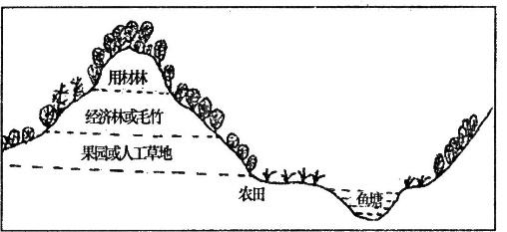【例1】读我国南方低山丘陵区农业示意图，回答下列问题：

(1)在海拔较高的山顶种植用材林的原因是 。

(2)山上茂密的林地与山下农田和鱼塘的之间的关系是 。

(3)这种山上和山下布局不同农业部门的空间发展模式被称作 农业，它是以林果业为主的土地利用结构模式，是一种建立在良性循环基础上的 农业。

(4)这种农业模式既兼顾了中远期才能收益的 生产，也带动了当前即可收益农、牧、 的发展。

(5)图中的鱼塘除了发展渔业外，在雨季时还可 ，旱季时保证农业 。

(6)南方丘陵地区最主要的生态问题是 ，解决此问题的最有效措施是封山育林，但要真正实现，必须首先解决 问题。

【例2】阅读材料，回答下列问题

材料一 南方“猪－沼－果”模式是以一户农户为基本单元，沼气池与畜禽舍、厕所三结合。基本要素是“户建一口池，人均年出栏2头猪，人均种好一亩果”。主要设施包括畜禽舍、沼气池和果园三部分，基本运作方式是：沼气用于农户日常做饭点灯，沼肥用于果树或其他农作物，沼液用于鱼塘的拌饲料喂养生猪，果园套种蔬菜和饲料作物，满足育肥猪的饲料要求。

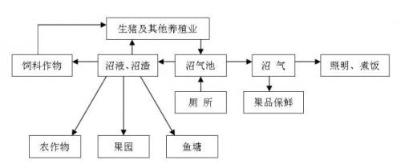材料二 读南方模式运行示意图。

 分析发展沼气对当地经济发展及生态环境的有利影响。

**四、上海**

1.交通位置：“黄金水道”的龙头；沿海的中央——最大海港；京沪、沪杭线的交点；又是国际航空港。

2.地位：最大的城市；最大的工业基地、商业中心及重要的出口基地。

3.工业特点：轻重工业均发达，有轻纺、钢铁、石化、机械、电子等；技术水平最高，高精尖工业在全国处于领先地位。

4.前景：工业继续向高精尖方向发展；开发浦东，建成外向型开发区；今后将发展成为国际性的经济、贸易和金融中心。

**五、台湾省**

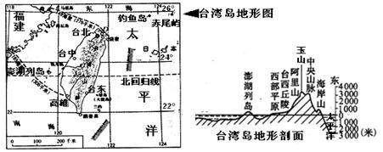1.地理位置与范围：本省包括台湾岛，以及附近的澎湖列岛、钓鱼岛等许多小岛，面积共3.6万平方千米。台湾岛是全国面积最大的岛屿。

2.台湾岛约有2/3面积为 （地形类型），主要分布在台湾岛中部和东部。几条平行山脉作东北--西南走向，纵贯全岛。西部 （地形类型）宽广。岛上多火山、地震，试分析原因 。

最长河流浊水溪仅186千米。最大湖泊日月潭。岛上河流突出的水特点是哪些？

3.丰富的自然资源和主要农产品：

①森林：山地森林资源丰富，是我国重要的天然林区之一，也是亚洲有名的天然植物园，其中樟树最著名，樟脑产量居世界首伴。

②农产品：以水稻、甘蔗、茶叶和水果中的香蕉、菠萝驰名。台湾的海域鱼产丰富，台湾海峡为优良渔场。

③矿产资源：山区多金、铜等金属矿产；西部为煤、石油分布区；北部火山有丰富的天然硫磺；西海岸盛产海盐；浅海地区蕴藏有石油和天然气。

4. 工业和旅游业：以“进口－加工－出口”型为主的经济，出口商品中纺织、电子电器、食品、石油化工产品占重要地位。旅游业是台湾重要经济来源。

⑸ 人口与主要城市：台湾全省人口2000多万，97％是汉族。他们的祖先绝大部分是很早以前从 、 迁移过去的，少数民族主要为 族。台湾是我国人口密度最大的省份之一，全省人口绝大多数分布在 地区。台北市是台湾最大的城市，高雄是最大的海港。

六、香港和澳门

|  |  |  |
| --- | --- | --- |
|  | 香港 | 澳门 |
| 位置 | 位于广东珠江口 侧，邻广东市 | 位于广东珠江口 侧，邻广东市 |
| 交通位置 | 北靠大陆，南近东南亚，是太平洋和印度洋航线上的主要港口，大陆进出口商品重要转口港；香港与九龙半岛间的水域是优良海港，进出口船舶最多商港，最繁忙的航空港和国际信息中心 | 1澳门原来是个渔港，地处富饶的珠江三角洲南端，明代海上帆船运输时期，为我国南方 贸易港口之一，  2 现代海洋轮船运输兴起，澳门附近海域水浅，国际贸易地位衰落， |
| 经济 | ①进口—加工—出口型经济：香港人多地狭，工业原料燃料绝大部分依靠进口，工业以出口加工为主，主要工业部门有成衣、电子电器、塑料制品、纺织、钟表、玩具  ②对外贸易是本地区经济的重要支柱 香港是一个自由贸易港，与世界160多个国家的地区有外贸关系，与大陆的贸易占首位，是经济发展的靠山  ③香港的旅游业也很发达，被誉为“购物者的天堂”、“东方明珠” | ①进口—加工—出口型经济：70年代以来，成衣、玩具制造等兴起，出口到美国、香港、西欧  ②以赌场收入维持经济的旅游城  ③旅游业是经济重要来源，香港游客最多  ④目前经济发展与大陆的支持与香港的联系有密切联系 |

**【导思——析问题，提能力】**

北方地区和南方地区的自然差异

|  |  |  |  |
| --- | --- | --- | --- |
| 自然要素 | | 北方地区 | 南方地区 |
| 气候 | 气候类型 |  |  |
| 气 温 |  |  |
| 降 水 |  |  |
| 地形 | 地形类型 |  |  |
| 主要  地形区 |  |  |
| 土地类型 | |  |  |
| 植被类型 | |  |  |
| 河流特征 | |  |  |
| 自然资源 | |  |  |

北方地区和南方地区的人文差异

|  |  |  |  |
| --- | --- | --- | --- |
| 人文要素 | | 北方地区 | 南方地区 |
| 农业 | 熟制 |  |  |
| 耕作方式 |  |  |
| 主要农作物 |  |  |
| 主要工业区 | |  |  |
| 交通方式 | |  |  |
| 人口城市分布 | |  |  |
| 传统民居 | |  |  |

**【导悟——拓思维，建体系】**

**江苏省仪征中学 2023-2024 学年度第二学期高二地理学科导学案**

2.1 生态脆弱地区的发展——以黄土高原地区为例1

编制人：刘婉锐 审核人：王维中 上课时间：2024 年 2 月22 日

班级： 姓名：

【课程标准及要求】

|  |  |
| --- | --- |
| 课程标准 | 重点、难点 |
| 以某生态脆弱区为例，说明该类地区存在的环境与发展问题，以及综合治理措施。 | 1.说出生态脆弱地区的基本含义。  2.结合实例，说明黄土高原地区主要的环境与发展问题，探究综合治理的具体措施。  3.归纳生态脆弱地区治理环境与发展问题的一般方法。 |

【导读——读教材识基础】

阅读《选择性必修二》教材第 23-33页。

【导学——培素养引价值】

一、生态脆弱地区

1．概念：生态脆弱地区是指生态系统的组成结构 较差、抵抗外来干扰和维持自身稳定的能力较弱、易于发生生态退化且难以 的区域。

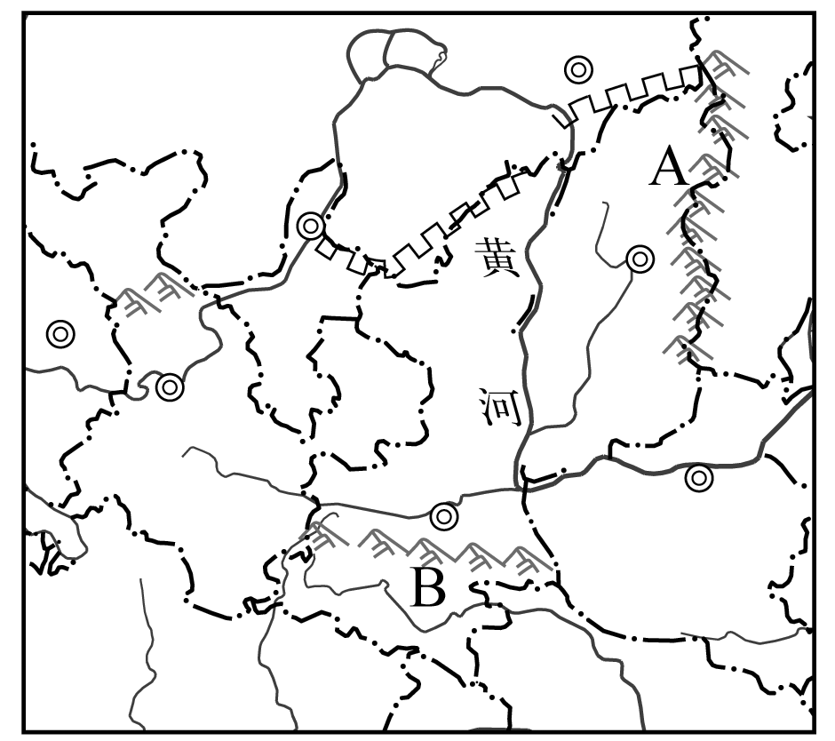2．分布：一般位于两种不同类型生态系统交界的 区域。我国生态脆弱地区大多位于 、林牧、农林等复合交错带，分布面积大，生态脆弱性表现明显。如黄土高原生态脆弱带、青藏高原生态脆弱带、西南喀斯特生态脆弱带和北方农牧交错生态脆弱带等。

二、黄土高原地区的脆弱生态

1．概况

(1)位置：地处 中上游与 上游地区，地处 向内陆、 向高原、 地区向半干旱地区的过渡地带。

(2)范围：一般泛指A 以西、日月山以东、长城以南、B 以北的广大地域。

2．生态脆弱的原因

(1)自然原因

①位置具有过渡性，生态脆弱

|  |  |
| --- | --- |
| 要素 | 过渡性表现 |
| 地形 | 黄土高原与 的过渡 |
| 气候 | 季风区与非季风区的过渡，半湿润区向 地区的过渡 |
| 植被 | 与草原的过渡 |
| 人类活动 | 农耕区与游牧业的过渡 |

②气候较为干旱：年降水量在400毫米左右，植被覆盖率 。降水集中在 季节，且多 ，加剧了对地表的侵蚀。较为干燥的春季不利于地表植被的及时恢复；易引发旱涝灾害。

③黄土土质疏松：以细粉沙为主，抗冲、抗蚀性能 ，容易导致 。

④地表形态沟壑纵横：多 、 、 和沟谷等多种特殊的地貌形态，地形破碎，千沟万壑，更容易受到强降水的侵蚀。

⑤环境破坏后难以恢复：水土流失后，地表支离破碎，降低了土壤肥力，加之气候较为干燥，植被难以恢复，进一步加剧了水土流失。

(2)人为原因

①根本原因：人口增长过快。

②具体表现

|  |  |
| --- | --- |
| 人类活动 | 具体影响 |
| 过度开垦 | 陡坡开荒，轮荒耕作，使地表变得疏松，植被遭到破坏 |
| 过度放牧 | 破坏植被，使地表失去保护，易遭侵蚀 |
| 毁坏林木和过度樵采 | 破坏森林资源，使地表失去保护，易遭侵蚀 |
| 露天开矿 | 开矿会破坏植被，使矿区土壤抗侵蚀能力降低，并形成水土流失新的物源和触发机制 |

三、脆弱生态影响区域发展

1．水土流失严重

(1)水土流失面积广。

(2)水土流失时空分布 。

(3)水土流失危害严重

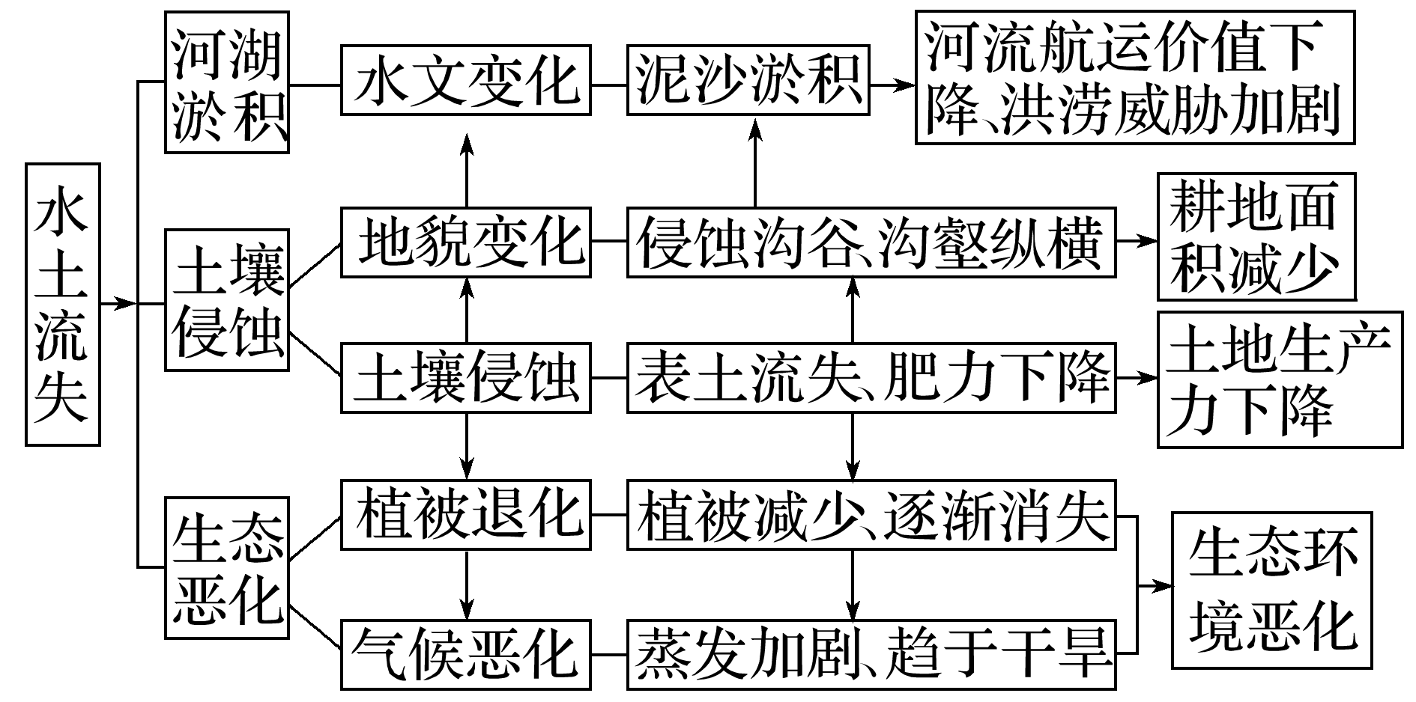

2．自然灾害易发： 、 、冰雹、虫害、暴雨、霜冻等灾害最为常见。洪水和暴雨还会引发 和泥石流等次生灾害。

3．影响农业生产：黄土高原水土流失导致耕地 ，土壤肥力 ， 下降，严重影响该地区农业的发展。

拓展延伸



1．我国西北地区荒漠化的成因

(1)自然因素——为荒漠化创造条件

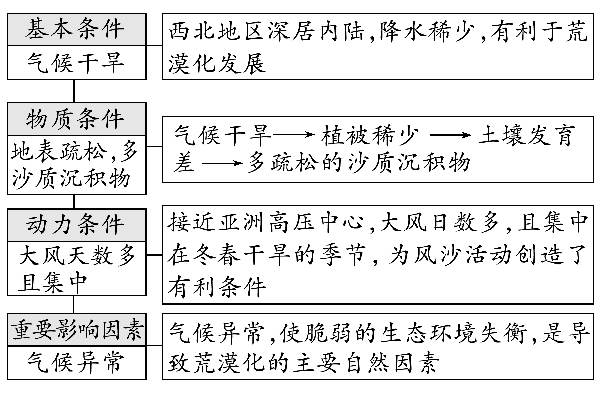

(2)人为因素——决定性因素

人为原因大大加剧了荒漠化的发展，是荒漠化的主要成因。具体如下表所示：

|  |  |  |  |
| --- | --- | --- | --- |
| 表现 | 分布地区 | 破坏原因 | 危害 |
| 过度樵采 | 能源缺乏地区 | 樵采天然植被作为燃料 | 严重破坏植被，造成风沙侵蚀 |
| 草原地区 | 无节制地在草原地区采挖药材、发菜等以增加收入 | 铲掉草皮，破坏植被；翻动土层，严重破坏草场 |
| 过度放牧 | 半干旱的草原牧区、干旱地区的绿洲边缘 | 为求得短期利益，牧民尽可能多地放牧牲畜 | 超载放牧破坏牧草生长和土壤结构，导致土地沙化，草场载畜量降低 |
| 过度开垦 | 干旱、半干旱沙质土壤地区，沙漠边缘 | 农业生产 | 土壤肥力降低后被弃耕，进而演变为沙地 |
| 水资源利用不当 | 绿洲地区 | 迫于人口压力，盲目扩大开垦规模，导致生态用水紧张 | 植被退化，绿洲荒漠化问题日趋严重 |
| 灌溉农业区 | 大水漫灌 | 土壤次生盐渍化 |
| 工矿建设 | 城镇或者工矿区 | 工矿区建设中，不重视环境保护，破坏植被、污染水源 | 建设用地周围植被退化、土壤沙化 |

2.我国西北地区荒漠化的治理措施

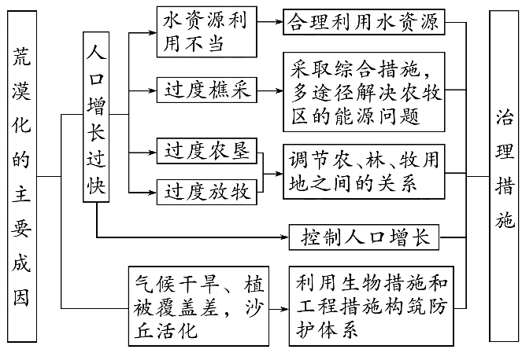针对荒漠化的不同成因，所采用的治理措施也有所不同，具体图解如下：

【导思——析问题提能力】

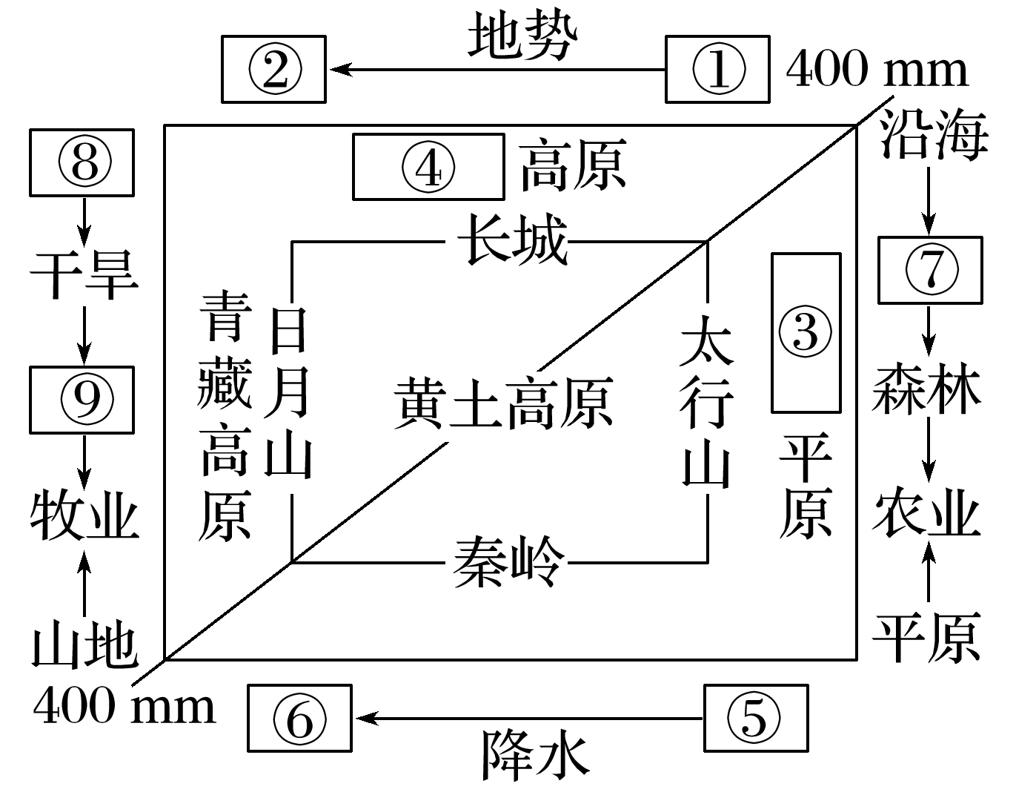**探究一：读上右图，完成下列问题。**

1．[区域认知]填写图表中各序号所代表的含义，体会黄土高原的过渡性特征。

2．[区域认知]举例说明地理位置的过渡性对黄土高原水土流失的影响。

3．[综合思维]黄土高原地区有一种传统的耕作方式是轮荒耕作(毁林—开荒—弃荒)，指出其特点及影响。

【导练——解例题找方法】

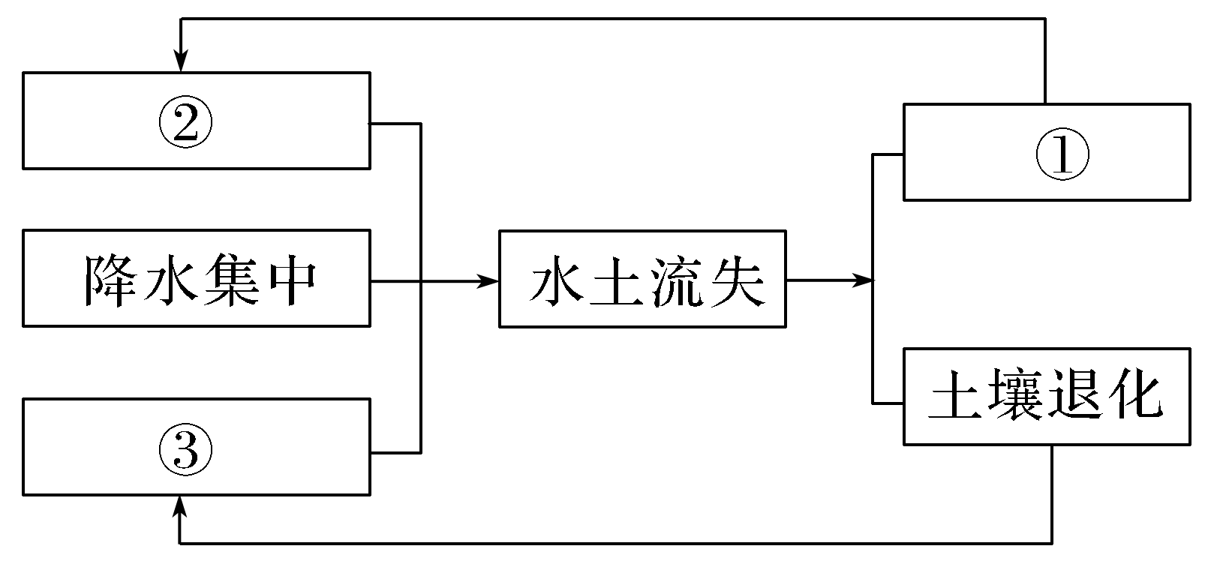下左图是“水土流失过程中各要素的相互作用示意图”。读图，回答1～2题。

1．图中序号按“地表起伏大、植被条件差、地表侵蚀”顺序排列，正确的是(　　)

A．①②③ B．②①③ C．③②① D．②③①

2．水土流失对内河航运会产生一定的影响，是因为水土流失会导致(　　)

A．地表起伏增大 B．河床淤积 C．土壤肥力下降 D．植被条件变差

【导悟——拓思维建体系】

**江苏省仪征中学 2023-2024 学年度第二学期高二地理学科导学案**

2.1 生态脆弱地区的发展——以黄土高原地区为例2

编制人：刘婉锐 审核人：王维中 上课时间：2024 年 2 月23 日

班级： 姓名：

【课程标准及要求】

|  |  |
| --- | --- |
| 课程标准 | 重点、难点 |
| 以某生态脆弱区为例，说明该类地区存在的环境与发展问题，以及综合治理措施。 | 1.说出生态脆弱地区的基本含义。  2.结合实例，说明黄土高原地区主要的环境与发展问题，探究综合治理的具体措施。  3.归纳生态脆弱地区治理环境与发展问题的一般方法。 |

【导读——读教材识基础】

阅读《选择性必修二》教材第 23-33页。

【导学——培素养引价值】

### 三、黄土高原地区的综合治理

1．治理水土流失

|  |  |  |  |  |
| --- | --- | --- | --- | --- |
| 措施 | | | | 目的 |
| 工程措施 | 坡面 | 打抗滑桩 | | 防止 |
| 开建与等高线平行的引流渠 | | 减少 |
| 挖水平沟 | | 让坡面径流转为地下径流 |
| 建鱼鳞坑 | | 并护坡 |
| 沟谷 | 修建淤地坝 | | 形成小水库以 |
| 修拦沙坝、 坝 | | 阻止沙石向下游流失 |
| 生物措施 | 植树种草 | | | 削减暴雨和径流对地表的侵蚀能力，提高  表土 能力 |
| 退耕还林还草 | | |
| 培育根系发达、固土蓄水性能好、抗旱能力强、生长速度快、经济价值高的乔木、灌木和牧草 | | | 兼顾生态效益和 效益 |
| 农业技术措施 | 农业布局 | 塬面和较陡山坡宜发展 ，部分种植经济林果，草地保持适度放牧；山下缓坡和沟谷发展 | | |
| 农业技术 | 增施有机肥 | | 提高土壤的固结力，减轻水土流失 |
| 耕种手段 | 、高沟垄作、水平阶种植 | 增强耕地抗蚀能力，减少水土流失 |
| 生产技术 | 地膜覆盖、塑料大棚、日光温室 |
| 灌溉技术 | 喷灌、滴灌 |

2.优化产业结构

(1)以 农业为基础，加大农林牧优良品种的培育和引入，发展农副产品加工业，提高产品商品率。

(2)积极发展 农业、旅游业。

(3)以 开发为龙头，带动相关产业发展。

3．控制人口过快增长

控制人口过快增长，调整人口 。

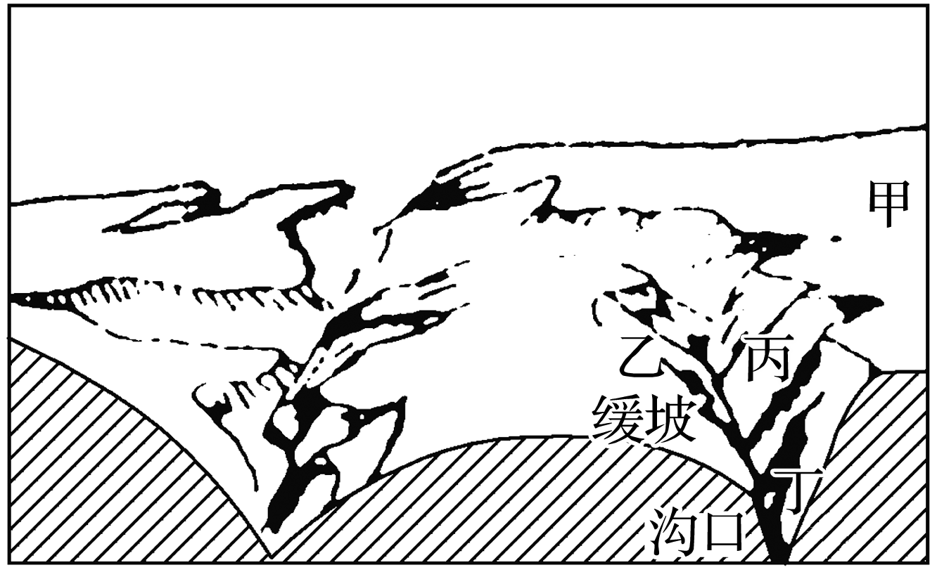【导思——析问题提能力】

**探究二：右图为黄土高原某小流域示意图。**

1．[区域认知]形成图中所示景观的人为原因是什么？

2．[人地协调观]读图，说出甲与丙、乙与丁该怎样合理利用土地？

3．[地理实践力]把下列选项填入图中对应空格中。

①减少坡面径流

②建鱼鳞坑

③保土蓄水

④发展多种经营

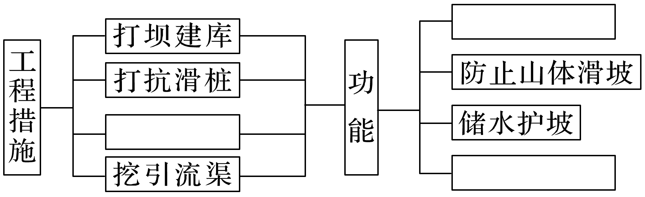⑤提高表土抗蚀能力

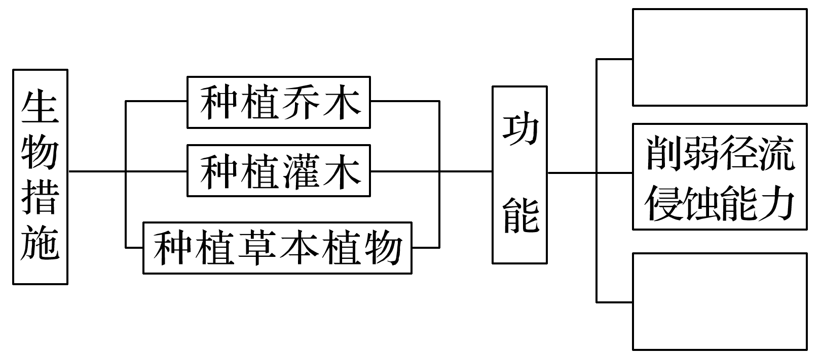

【导练——解例题找方法】

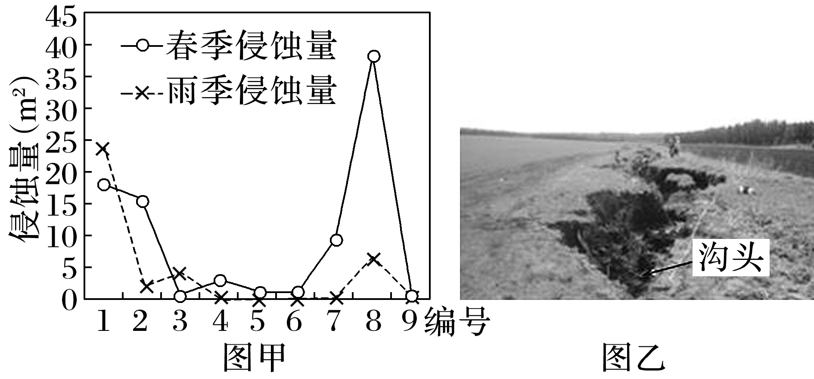坡耕地上的切沟由流水侵蚀而成。图甲是我国东北高纬黑土区某小流域内9条切沟沟头黑土侵蚀量统计图，图乙为编号2切沟景观。读图，完成1～2题。

1．据图可知，大部分切沟沟头的黑土春季侵蚀量大于雨季侵蚀量，原因可能是(　　)

①冬季土壤冰冻胀裂沟头

②春季融雪径流量更大

③夏秋季沟头植被较密集

④雨季雨水径流量较小

A．①② B．③④C．①③ D．②④

2．该小流域内9条切沟沟头宽度基本相当，则沟头发育最深的是(　　)

A．编号8切沟

B．编号6切沟

C．编号4切沟

D．编号2切沟

【导悟——拓思维建体系】